检测报告公开信息表
报告编号 | BPT2023094(ZJCY)
受检单位名称 | 南通瑞升体育科技有限公司
单位地址 | 江苏省南通经济技术开发区振兴路3号
联系人 | 胡小娟
技术服务项目组人员 | 徐俊、盛健伟、孙娜、张露露、吴鑫杰
现场调查日期及人员 | 2023.09.24 | 徐俊、赵宏飞
现场采样检测日期、人员 | 2023.10.10 | 徐俊、盛健伟
受检单位陪同人 | 胡小娟
现场调查照片 | 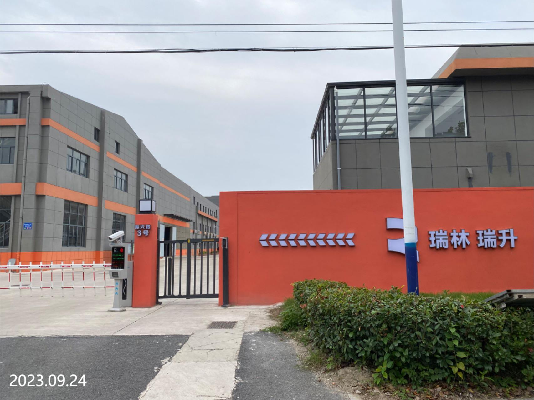
现场采样检测照片 | 